11/25 HW4心得報告

讀書會內容

成員:林家葦、楊尚諭、戴翊皓

討論時間:11/23 22:30~24:00

地點:線上討論

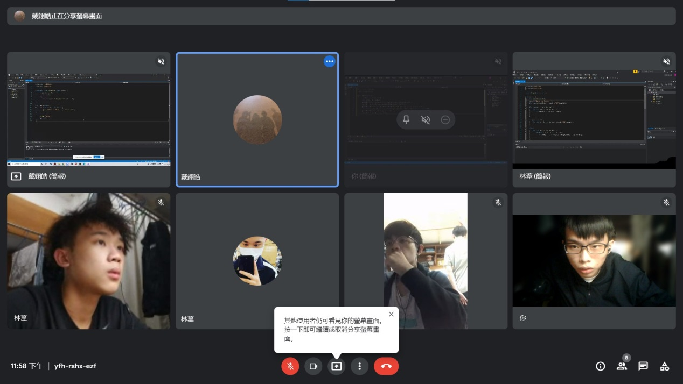

心得報告:

學到有關一維陣列，二維陣列還有字串命令的方式，還有做數值，位置，還有變數的轉換，尤其是了解到了當你是做位置的轉換時，因為她轉換的是位置不是數值，所以不須做回傳的動作，讓我了解到了很多，最後還有排序法的轉變，讓每一個一直去做比較，直到每個比較都OK後即為排序完成，雖然之中還遇到了因為超出我矩陣所設定的值而產生亂數，在組員的討論下也成功解決!

